11.Инженерлік ізденістер туралы жалпы мәліметтер; олардың түрлері
11.1. Инженерлік ізденістердің мазмұны. Инженерлік-геодезиялық ізденістер.

Инженерлік ізденістер – инженерлік ізденістерді қамтамасыз ететін арнайы
инженерлік құрылымдарды жобалау және салу.
Инженерлік Ізденістердің Міндеттері:

1. Құрылыс ауданының табиғи және экономикалық жағдайларын зерттеу
2. Құрылыстарды инженерлік қорғау және халықтың қауіпсіздігін қамтамасыз ету
3. Құрылыс объектілерінің қоршаған ортамен өзара іс-қимылын болжау
Құрылыс объектілерін жобалау, әдетте, бір немесе екі түрде жүзеге асырылады
объектінің техникалық күрделілігіне және әзірлеу қажеттілігіне байланысты сатылар
сметалары бар жұмыс сызбалары. Инженерлік ізденістер әрқайсысы үшін бөлек жүзеге асырылады
жобалау кезеңдері. Бұл жағдайда күрделі нысандар үшін орындалуы мүмкін
жобалық шешімдерді пысықтау мақсатында қосымша іздестірулер.
Инженерлік Ізденістердің Түрлері:
1-жобалау кезеңдері бойынша
А) алдын ала – ТЭН немесе ТЭР сатысында
б) жобаны жасау сатысында
в) жұмыс құжаттамасын әзірлеу сатысында.
2 - Экономикалық-мақсаты: шикізаттың, құрылыс материалдарының, көліктің болуын ескере отырып, нақты орында, құрылыстың экономикалық орындылығын анықтау су, энергия, жұмыс күші.
3 – Техникалық-мақсаты: Құрылыс ауданының табиғи жағдайлары туралы мәліметтер алу
4-инженерлік-геодезиялық-мақсаты: рельеф және жерлерде жағдай туралы ақпарат алу
Олар негізгі зерттеулерге жатады.
Инженерлік зерттеулер үш кезеңге бөлінеді:
дайындық-осы зерттеу үшін бұрын жүргізілген зерттеулердің материалдарын жинау және талдау бағдарламаларын, сметаларын жасау және іздестіру жұмыстарын
далалық - жергілікті жерде белгіленген бағдарлама бойынша жұмыстарды орындау;
камералдық-Далалық жұмыстардың нәтижелерін өңдеу және ресімдеу,
құжаттама.
Жұмыстардың мазмұны мен мақсаты бойынша инженерлік ізденістер инженерлік-геологиялық, инженерлік-геодезиялық және инженерлік-гидрометеорологиялық болып бөлінеді. Сонымен қатар, болашақ құрылыс аймағының геоботаникалық, экономикалық және т.б. жағдайлары, топырақ пен топыраққа байланысты арнайы зерттеулер жүргізілуі мүмкін,
Инженерлік-геологиялық ізденістерді орындау кезінде сапасы зерделенуге жатады ғимараттар мен құрылыстарға арналған топырақ, жер асты сулары, физикалық-механикалық қасиеттері және олардың көріну формалары. Инженерлік-гидрометеорологиялық зерттеулер кезінде жер үсті сулары және климаттық жағдайлар. Инженерлік-геодезиялық ізденістер кезінде зерттеу объектісі-жер бедері мен бөлінген жер учаскесінің жағдайы.
Инженерлік ізденістерді инженерлік ізденістер трестері және тиісті министрліктер мен ведомстволардың жобалау-іздестіру ұйымдары орындайды. іздестіру жұмыстарын орындау бөлімшелері (экспедициялар, партиялар) құрылады,
отрядтар мен бригадалар).
Инженерлік ізденістер техникалық тапсырмаға сәйкес жүргізіледі:
іздестіру өндірісінің жобасы немесе бағдарламасы жасалады.
іздестіру жұмыстары кешенінің күрделілігі.
Инженерлік-геодезиялық ізденістер (и. - Г. и.) негізінде басқа да ізденістер жүргізеді:
инженерлік-геологиялық, гидрогеологиялық, гидрометеорологиялық.
Түрлері бойынша аймақтық және сызықтық құрылымдар ерекшеленеді.
Мысалы, елді мекендер, өнеркәсіптік кәсіпорындар, ғимараттар
құрылыстар ;
темір жолдар мен автожолдар, ЭБЖ, құбырлар – бұл желілік құрылыстар.
Құрамы И.:
1) геодезиялық негіздеме жасау
2) топографиялық түсірілім
3)трассалау (желілік құрылыстар үшін)
4) Геологиялық қазбаларды, Ұңғымаларды, шурфтарды Геодезиялық байланыстыру, гидрологиялық жармалар.
5) Инженерлік ізденістердің тәртібі, әдістемесі мен дәлдігі құрылыс нормаларымен және ережелерімен (ҚНжЕ және БК) белгіленеді.
3.2. Сызықтық типтегі трассаның геодезиялық зерттеулерінің ерекшеліктері.
Сызықтық құрылыстарды іздеудің негізгі міндеті-маршруттың жоспарлы және биіктіктегі жағдайын анықтау.
Жол-жобаланған сызықтық құрылым осінің орнын анықтайтын сызық
жер, жоспар немесе карта.
Жолдың негізгі элементтері-жоспар және бойлық профиль.
Жолдың жоспары-оның көлденең жазықтыққа проекциясы.
Жолдың бойлық профилі-құрылымның жобаланған сызығы бойымен тік кесу.

Сур.1"жоғарыдан көрініс"
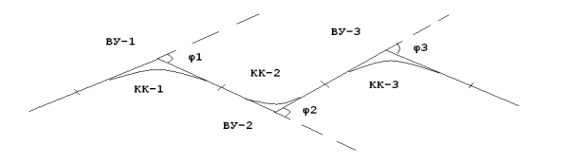
Сур.2"бүйір көрінісі"
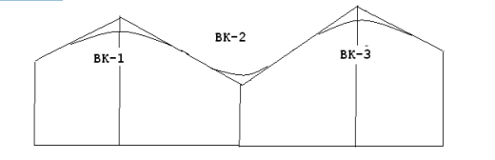
Трасса элементтері :
Тікелей учаске ( кірістіру) - ВУ-дан ВУ-ға дейін;
φ – маршруттың бұрылу бұрышы-алдыңғы бағыттың жалғасы мен
келесі тікелей учаске;
КК-дөңгелек қисық (R = Const) ; өтпелі қисық (R ≠ Const) - планда;
ВК - тік қисық (R = Const) – профильде ( биіктікте).
Бойлық көлбеу сызықтар бойлық профиль сызығын құрайтын түзу сызықтар болып табылады.
Трассалау-трассаның планы және биіктік жағдайын анықтау процесі.
Камералдық трассалау-трассаның орналасуы карталар, пландар немесе аэрофотосуреттер бойынша анықталады.
Далалық-трассаның орны жергілікті жерде анықталады.
Трассалау параметрлері: а) планы ( ГОР. жазықтықта)–
φ, R г. к. – дөңгелек (горизонталь) қисықтың радиусы, түзу кірістірулер;
б) биіктік (бейіндік) – i-бойлық еңістер, бейіндегі элементтердің ұзындығы,
S-жобалау қадамы, R в. к. – тік (вертикаль) қисықтың радиусы.
Камералдық трассалау-1:25 000 немесе 1: 50 000 карталар бойынша трассаның жобасын жасау сатысында:
1) жол бойымен φ транспортирмен өлшенеді және дөңгелек қисықтардың R (R г.к.) тағайындалады.
2) пикеттер мен + нүктелерді тас жол бойымен бөледі.
* Пикет-берілген қашықтықты бекіту үшін трасса осінің нүктесі (100 м).
* Оң нүкте +-рельефтің тән нүктесі немесе пикеттер арасындағы трассаның жанасу және қиылысу контурлық нүктесі. (белгіленуі - ПК1+34.6, ПК12+26.4)
* Пикетаж-трасса нүктелерін белгілеу және бекіту жүйесі,сондай-ақ трасса осі бойынша қашықтықты өлшеу жүйесі (мысалы: ПК1, ПК14+23.7).
4.Ірі масштабты топографиялық пландар болмаған жағдайда сызықтық құрылыстарды іздестіру кезіндегі геодезиялық жұмыстар далалық
трассалау-жергілікті жердегі трассалау.
Далалық бақылау.
Жергілікті жерді трассалау кезіндегі геодезиялық жұмыстар:
1)трасса бағытын таңдау (1: 100 000 және одан үлкен карталар, аэрофотосуреттер бойынша)
2) жергілікті жердегі трассаны шығару және бекіту – НТ, КТ, ВУ, жармалық нүктелер

4.Желілік құрылыстарды іздестіру кезіндегі геодезиялық жұмыстар

Ірі масштабты топографиялық пландар болмаған жағдайда далалық трассалау – жергілікті жердегі трассалау орындалады.
Далалық бақылау.
Жергілікті жерді трассалау кезіндегі геодезиялық жұмыстар:
1)трасса бағытын таңдау (1: 100 000 және одан үлкен карталар, аэрофотосуреттер бойынша)
2) жергілікті жердегі трассаны шығару және бекіту – НТ, КТ, ВУ, жармалық нүктелер
Створлық нүктелер
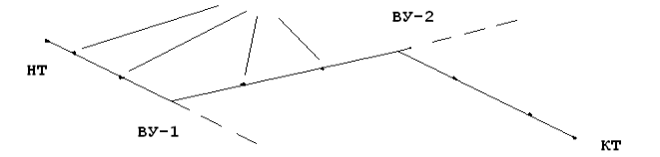
Сурет 3
Трассаны жергілікті жерге (X,Y) негізгі нүктелер (НТ, КТ, ВУ) бойынша немесе жергілікті жердің заттарына байланыстыру бойынша шығарады. Трассаны биіктігі бойынша байланыстыру үшін жұмыс реперлері салынады ( трассадан 20-100 м және бір-бірінен 1-3 км). РП белгілері-IV сыныпты нивелирлеу.
3) пикетаж трассасы бойынша және трасса бойындағы жолақты түсіре отырып қисықтарды бөлу:
Пикетаж трассаны бекіткеннен кейін бөлінеді (разбивка) – болат таспа.
ПК басқа, " + " нүктелері– рельеф пен сипаттық нүктелер бекітіледі.
Көлденең қималарды бөлу-трассаға тән жерлерде (көлбеу, су кемері, жолдардың түйісуі) трассаға перпендикуляр сызықтар.
Жағдайды түсіру перпендикуляр және сызықтық қилыстырулар әдісімен жүзеге асырылады.
Түсірілім нәтижелері пикетаждық журналға енгізіледі, онда трассаның схемасы, оның негізгі элементтері, жағдай элементтері және оларды бөлу жолағында түсіру нәтижелері көрсетіледі
Журнал ірі масштабта жүргізіледі(1: 1 000, 1 : 2 000 ).
4) трассаны геометриялық нивелирлеу:
Трасса Техникалық нивелирлеу әдістемесі бойынша "тура" және "кері" нивелирленеді.
"Түзу": ПК, "+ " нүктелері, көлденең қималар, КК негізгі нүктелер.
"Кері": тек ПК және байланыстырушы нүктелер.

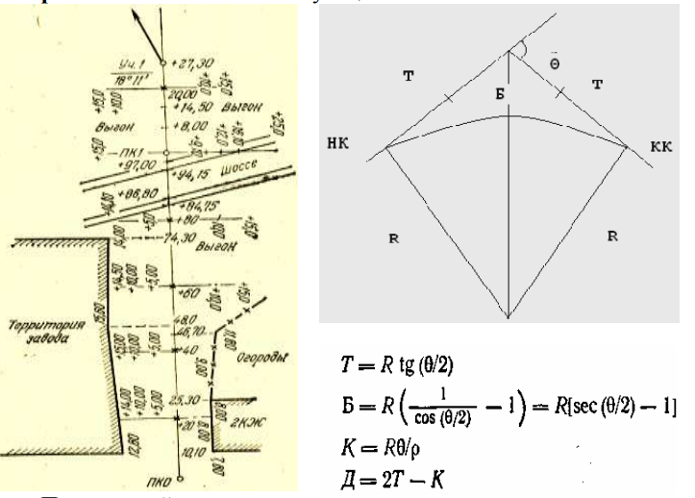
Пикетаждық журнал

Дөңгелек қисық элементтері
қисық :
Т-тангенс,
K-Қисық ұзындығы,
Б-бисекториса,
Д-домер
Т, К, Б, Д Шамалары φ және R бойынша арнайы кестелерден
Таңдаңалады.
Сынық ұзындық пен қисықтың арасындағы айырмашылықты ескеру үшін ПК, келесі ВУ ны Д мәніне жылжытады.

Есептеу-графикалық жұмыстар

Горизонталь алаңды жобалау.

Бедерлі ұйымдастыру жоспарының көмегімен қала аумағының бедерін оны салуға, абаттандыруға және инженерлік-көліктік қажеттіліктерге бейімдеу үшін қайта құру бойынша міндеттер шешіледі. Бедерлі ұйымдастыру алаңдарды, көшелерді, өтпе жолдарды биіктікте шешуді; ғимараттарды, құрылыстарды және жер асты коммуникацияларын орналастыруды; нөсерлі сулар мен кәріздердің ағу мүмкіндігін қамтамасыз етеді [38]. Бөлшек сызбасы - бұл беделді ұйымның құжаты (Сурет 4.19) 1:5 000 немесе 1:2 000 масштабтағы топографиялық планды құрастырады. Бедерді ұйымдастыру жөніндегі жобалық шешімдер сызбада негізінен осьтердің қиылысу нүктелері мен бойлық профильдің иілісі түрінде жобаланатын өтпе жолдардың осьтері бойынша келтіріледі. Сондай-ақ, диаграммада осьтер мен профильдердің қиылысу нүктелері арасындағы қашықтық, промилледегі беткейлер және су ағынының бағыттары көрсетілген. Көшелердің көлбеу қималарының жобалары сызбаға (Сурет 4.20) 1:100 - 1:200 масштабында бекітілген.
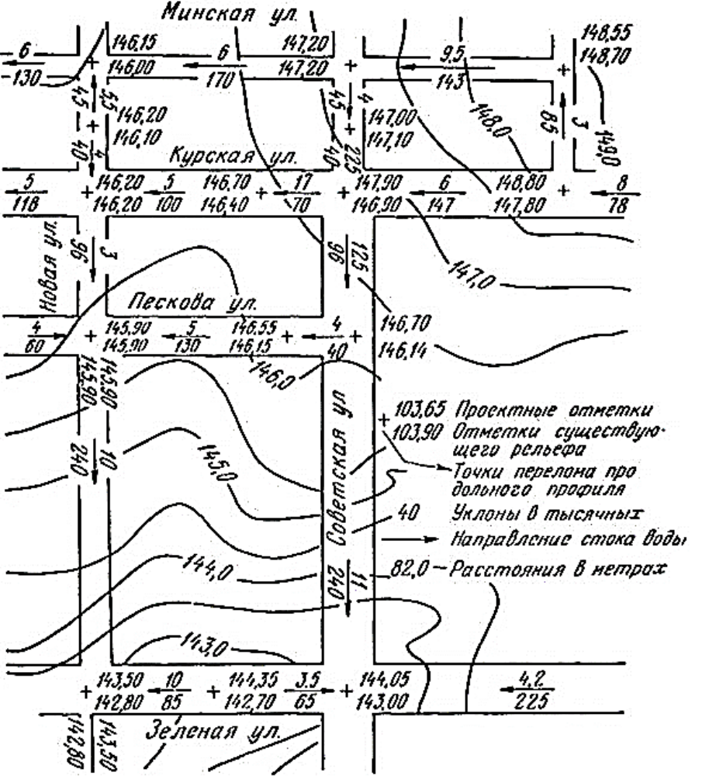

Сурет 4.19 - Бедерлі ұйымдастыру сызбасы
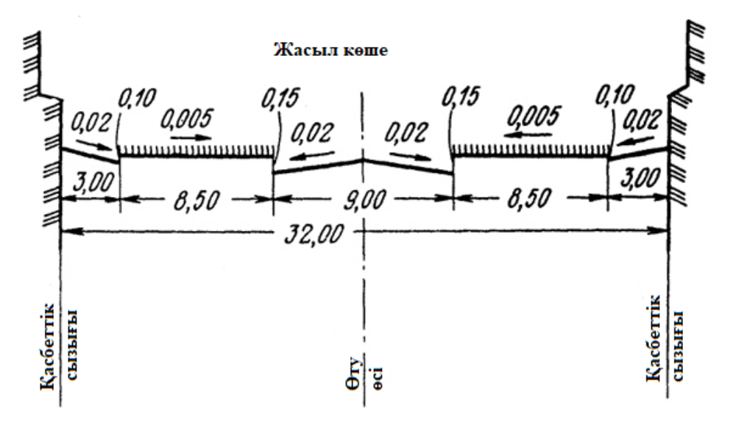
Сурет 4.20 - Көшелердің көлбеу қимасының бейіндері
4.4.3 Көлбеу құрылыс алаңын жобалау үшін тік орналасу Бас планның негізгі бөліктерінің бірі - ғимарат аумағын тік жоспарлау жобасы. Оның мақсаты - бедердің табиғи формаларын өзгерту және салынып жатқан ғимараттар мен құрылыстарды пайдалануға жағдай жасау [36]. Құрылыс кезінде бедердің табиғи формалары, әдетте, арнайы тік жоспарлау жобасын қазу арқылы өзгереді. Жобалық бедерлі профильдер, жобалық биіктіктермен үйлескен жобалау контурлары немесе тек жобалық биіктіктер ретінде анықтауға болады. Профиль әдісі өте ауыр, сондықтан сирек қолданылады. Бұл есептеу және графикалық жұмысты орындау кезінде белгілер әдісі қолданылады. Құрылыс алаңы көлбеу беткей болуы тиіс. Көлбеу учаске, әдетте, нөлдік тепе-теңдікпен жер жұмыстары жағдайында жобаланады. Бұл шарт қазбаны минимизациялау және қазудың және толтырудың тең көлемін қамтамасыз ету деп түсініледі.
Тік сызбаны жобалау үшін құрылыс алаңының нивелирлік квадраттарының нәтижелері бойынша құрастырылған 1:500-1:5 000 масштабтағы топографиялық пландар негіз болып табылады. Жоспарланған аумақ бедердің күрделілігіне қарай қабырғалары 10, 20, 40 немесе 50м болатын квадраттарға бөлінеді. Квадраттар төбелерінің нақты биіктігі көлбеуінен немесе геометриялық нивелирлеу көмегімен анықталады. Әрбір квадрат призма квадраттардың бүйірінен өтетін тік жазықтықтармен, жалпақ табанмен және көлбеу жоғарғы жазықтықпен шектелген деп есептеледі. Призманың биіктігі беттің бұрыштық нүктелерінің белгілерінің орташа арифметикалық шамасына тең алынады. Бір V призманың көлемі мына формула бойынша есептеледі:
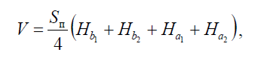
Мұндағы -Sп призмасы базасын ауданы H_{b1} H _{b2} және H _{a2} H _{a2} -бұрыштық нүктелердің белгілері. Тордың бұрыштық белгілері бар бүкіл ауданның орташа биіктігі келесі ойлар негізінде есептеледі. Сыртқы контурдың ішінде жатқан квадраттардың бұрыштарының белгілері есептеулер кезінде төрт рет қайталанады және олардың қосындысы тең болады ∑ H _{b}i (Сурет 4.21). Әрі қарай, учаскенің контуры бойында орналасқан H bi квадраттардың төбелерінің белгілері жинақталады, учаскенің бұрыштарының Hci белгілерін қоспағанда, алынған сома H _{b}i екі есе артады, себебі бұл белгілер екі іргелес квадратқа енеді. Соңында, Hci учаскенің бұрыштық нүктелерінің белгілерін енгізіңіз. Соңында, сюжеттің бұрыштық нүктелері қосылады. Учаскенің орташа биіктігі, мына формула бойынша есептеледі:
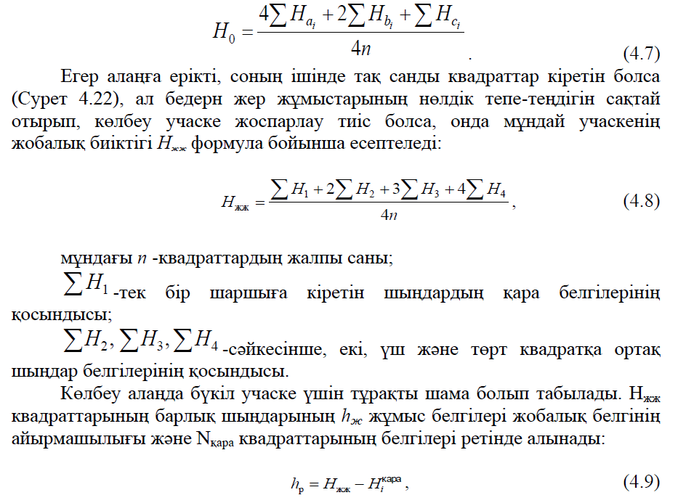

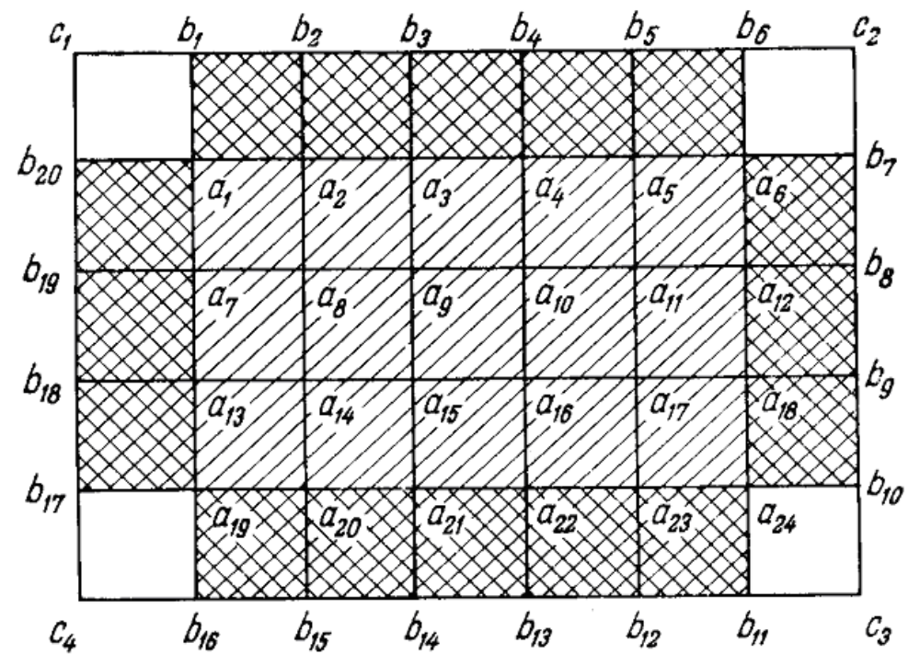
Сурет 4.21- Тең шаршылар үшін нөлдік тепе-теңдікпен есептік белгіні есептеу
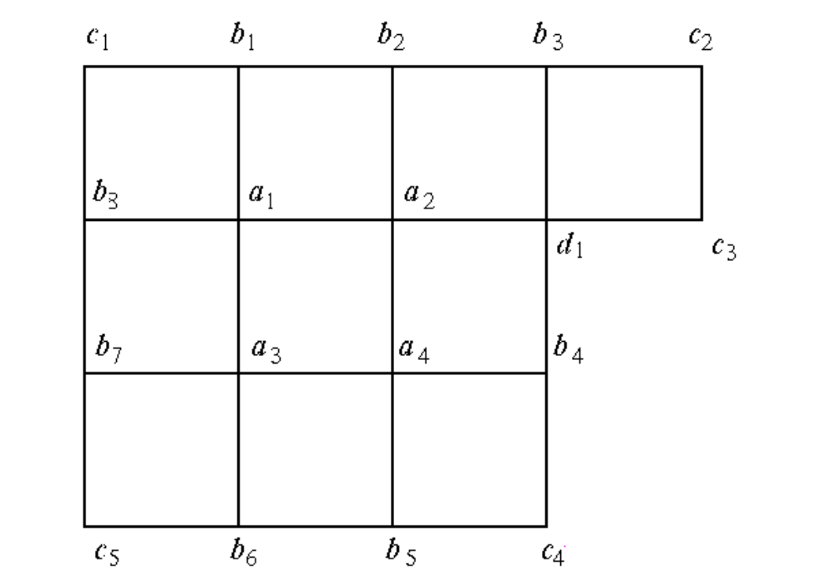
Сурет 4.22 – Шаршының тақ санымен нөлдік тепе-теңдікпен жобалық биіктікті есептеу үшін бұл жағдайда жhплюс белгісімен ол толтыруды анықтайды, ал минус белгісі ойық. Қазба көлемі әр шаршы шыңдарының жұмыс биіктіктерінен есептеледі h1,h2,h3,h4,. Егер төрт белгіде де бірдей белгі болса, онда осы квадраттағы жер жұмыстарының мөлшері мына формула бойынша есептеледі:
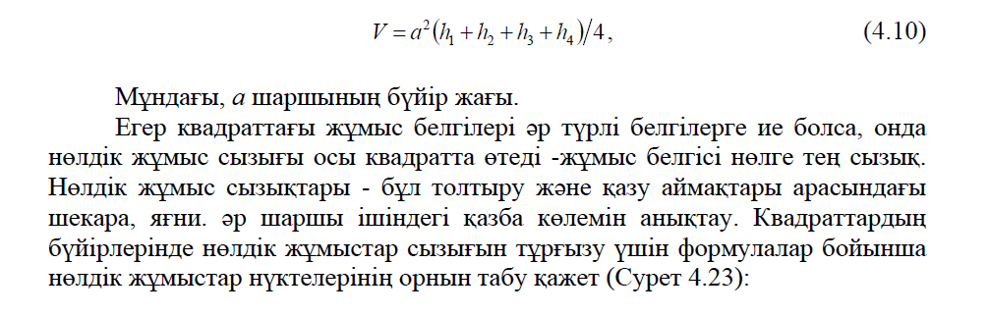
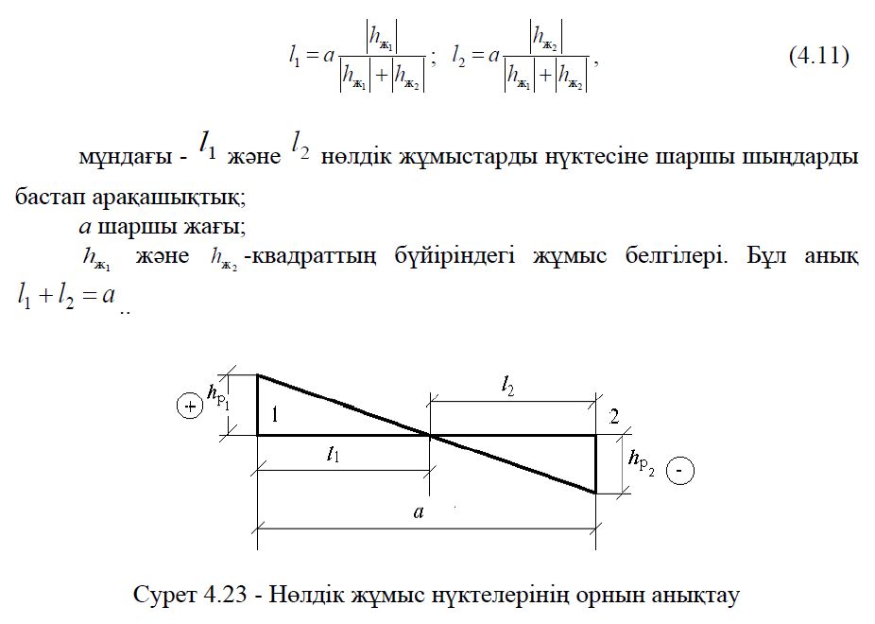
Квадраттың әр жағында нөлдік жұмыс нүктелерін тауып, оларды тік сызықтардың кесінділерімен байланыстыра отырып, сіз нөлдік жұмыстар сызығын аласыз (қазу және толтыру шекарасы). Жер қазу және толтыру үшін қазба көлемі бөлек анықталады. Әр түрлі жағдайларда әртүрлі әдістер қолданылады: салыстырмалы түрде тыныш бедерпен квадраттар әдісі; бедерлі жерлер үшін -үшбұрышты призма әдісін қолдану; өте кедір-бұдырлы жерлерде -диаметрлер әдісі бойынша. Жер жұмыстарының көлемін квадрат әдісімен есептеу әрбір шаршыға немесе оның бөлігіне V призманың көлемінде орындалады :
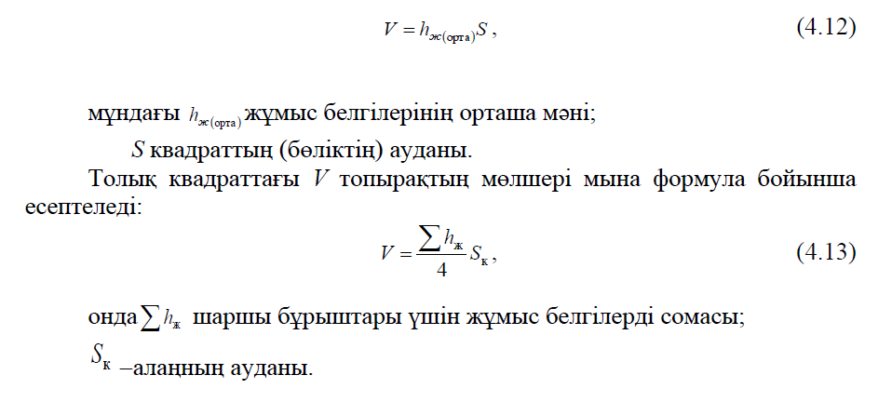
Толық емес квадраттар үшін жер жұмыстарының көлемін есептеу кезінде (нөлдік жұмыстар сызығы өтетін квадраттар) олар үшбұрыштарға бөлінеді және әр фигура нөмірленеді. Әрбір үшбұрыштың ауданын тауып, үшбұрышты призма ішіндегі топырақ көлемін мына формула бойынша есептеңдер:
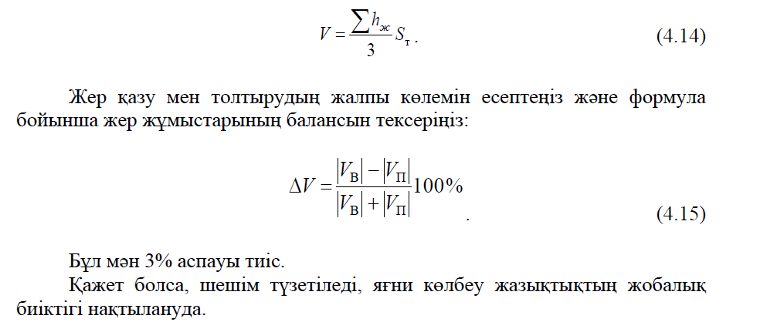

Практикалық сабақ
Төменде квадрат нивелирлеу әдісін қолданып тік орналасу жобасын есептеудің мысалы келтірілген. Төмендегі бастапқы шарттарда сай, тік орналастыру жобасын жасаңыз (4.24-сурет): 1. сюжеттік белгілер квадраттарда нивелирлеу арқылы алынды; 2. көлбеу платформа жер жұмыстарының шамамен тепе-теңдігімен жобаланған (4.25-сурет); 3. жобалау жер массаларының картограммасымен аяқталады. Өлшемдері алаңында 20 қабылданған -20 м (1:1 000 масштабтағы план). Жұмыс реті келесідей: 1. мөртабан сызба қағазды (20 сурет А4 парағында -30 (Сурет 4.24 және 4.25 қараңыз) және екі рет квадраттар торды салу. 2. Квадраттардың төбелерінде (Сурет 4.24 қараңыз) нұсқаға сәйкес белгілерді жазыңыз. Мысалы, A1 шыңы 148,23, А2 шыңы -147,64, A 3 -147,23 және т.б.

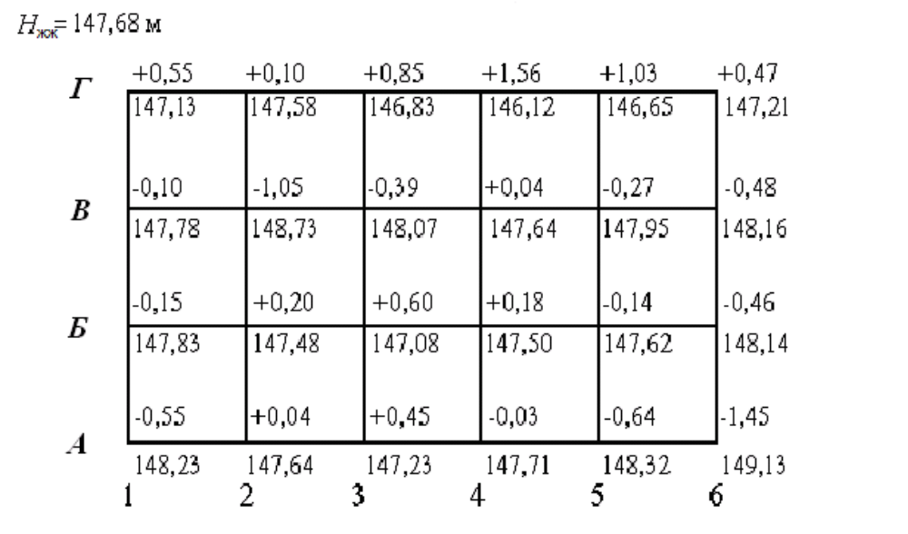
Сурет 4.24 - Ауданның жоспары 3. (4.6) формула бойынша көлбеу учаскенің жобалық биіктігін жер жұмыстарының шамамен тепе-теңдігімен анықтау. Бұл квадраттар торында бірден үш квадратқа қатысты шың белгілері жоқ, сондықтан
